Мы — ведущий универсальный банк в России для всех, кто ценит качество.
Первый Райффайзенбанк открылся в Австрии в 1886 году, а сейчас представлен более чем в 33 странах мира. В России Райффайзенбанк появился 18 лет назад, в 1996 году. Сеть Райффайзенбанка в России состоит из 186 точек продаж. Банк представлен в 49 регионах РФ. Мы обслуживаем более 2 миллионов клиентов – физических и юридических лиц. ЗАО «Райффайзенбанк» является ответственным работодателем для более чем 9.4 тысяч своих сотрудников.
Основные направления деятельности Райффайзенбанка:
Обслуживание частных клиентов;
Обслуживание корпоративных клиентов - расчетно-банковские услуги и кредитование;
Инвестиционно-банковские услуги;
Операции на межбанковских рынках;
Депозитарное и брокерское обслуживание.

Вакансии для «молодых» специалистов, без опыта работы в банке
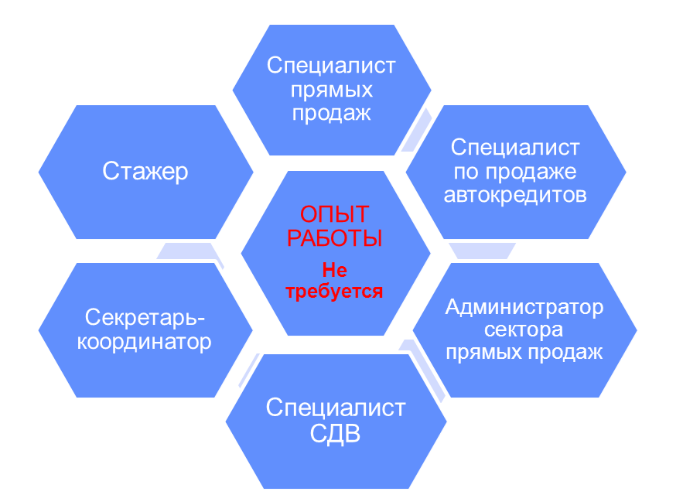

Преимущества работы в Райффайзенбанке:
- Профессиональный опыт в ЗАО «Райффайзенбанк» — ведущей организации на рынке банковских услуг. Работая с нами, вы получаете знания банковских продуктов и процессов, навыки взаимодействия с клиентами и бизнес-партнерами, тем самым повышая свою компетентность в сфере экономики и финансов.
- Комфортные условия работы: Каждому сотруднику предоставляется свое рабочее место с необходимой офисной техникой и канцелярскими принадлежностями, это обеспечивает вам комфортную обстановку в рабочее время. В офисах, где вы будете работать, оборудованы кухни. Гибкий график работы дает вам возможность совмещать работу и учебу, эффективно планировать свое время.
- У нас развита система наставничества, поддержки и адаптации новых сотрудников. Банк предлагает широкий спектр возможностей – участие в различных тренинговых программах и онлайн курсах, способствующих профессиональному росту.
- Дружный молодой коллектив - это означает, что на работе вас ждут такие же, как вы, активные, молодые и позитивные люди. Вы сможете найти новых друзей и получить поддержку в рабочих вопросах.
- Льготные программы для сотрудников ЗАО «Райффайзенбанк».
- Регулярно проводятся конкурсы видеороликов, фотографий, сценариев к фильмам, конкурсы различных бизнес-идей, которые могут быть внедрены в жизнь банка. Это отличная возможность проявить ваши способности и креативность.

Более подробную информация по имеющимся в данный момент вакансиям можно получить в группе по работе с персоналом:
Телефон: 8 (3952) 798-648
E-mail: hr_irkutsk@raiffeisen.ru,
Сайт: www.raiffeisen.ru
Вакансии для студентов и начинающих специалистов и много полезной и интересной информации вы можете найти на специальном карьерном сайте Райффайзенбанка:
www.career-raiffeisen.ru

Спасибо за внимание!

